香港西方舞總會 香港莎莎舞總會

HK Western Dance Council HK Salsa Dance Association
Sal
莎
HKWD

C
香港莎洛舞總會
Ceroc LeRoc Modern-Jive Dance Association of HK
第十三屆西方排排舞導師結業餐舞會
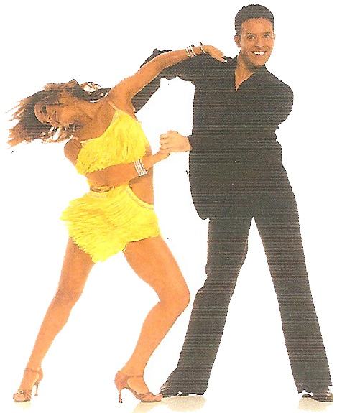
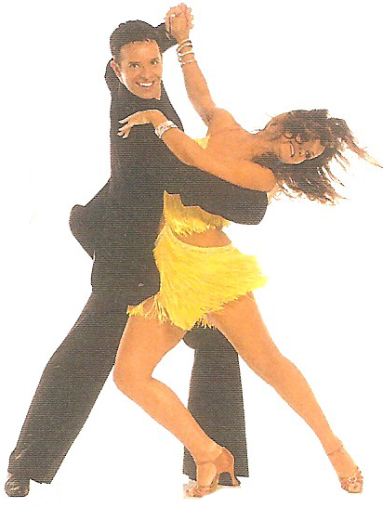
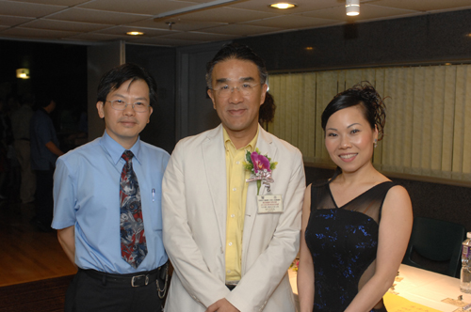
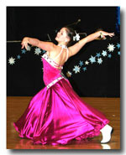
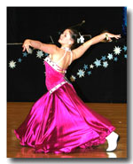
以舞會友盡歡暢
西總舞蹈盡發揚
結合力量盡展長

日 期：2010年10月30日 (星期六)
時 間：晚上7時至11時
地 點：香港中華基督教青年會活動樓六樓體育館
總會網址：www.w-dance.org.hk
程 序 表
* * * * * *
7:00 進場及舞蹈同樂 嘉賓接待、參加者入場及自由跳舞
8:00 儀式開始 邀請 毛偉銘會長陪同主禮嘉賓上台就坐
致歡迎辭 本會名譽會長 蔣世昌先生MH
嘉賓致辭 博愛醫院董事局主席黃帆風先生
頒發香港排排舞導師證書 博愛醫院董事局主席黃帆風先生 （頒發香港西方排排舞A組導師證書）
油尖旺區 陳文佑議員
（頒發香港西方排排舞B組導師證書）
致送團體感謝狀 1. 油尖旺區 林浩揚議員（頒發：香港舞藝協進會、梁迺成舞蹈學院、飛燕舞軒、Dancing Queen）
- 東區區議會 趙資強議員（頒發：終極門、彩舞軒、QE 社交舞班、雪舞儀揚）
致送表演者感謝狀 1. 本會名譽會長 鄭楚光議員（頒發：華爾滋集體舞之明日恩典、集體西班牙舞、中國舞之知音、中國舞之茶山情歌）
2. 本會顧問 潘志文議員（頒發：鬥牛舞、爵士排排舞之兩個人、集體舞之長相依、集體舞之似火探戈、拉丁森巴排排舞）
致送紀念狀予主禮嘉賓 1. 本會名譽會長 蔣世昌先生MH（頒發主禮嘉賓：博愛醫院董事局主席黃帆風先生、陳麗君議員、 趙資強議員、潘志文議員、毛偉銘會長）
- 本會名譽會長 陳麗君議員（頒發主禮嘉賓：蔣世昌先生MH、林浩揚議員、鄭楚光議員、陳文佑議員）
致謝辭 香港西方舞總會 毛偉銘會長
8:30 晚膳及舞蹈表演 1. 華爾滋集體舞之明日恩典； 2. 集體西班牙舞；
3. 中國舞之知音； 4. 中國舞之茶山情歌；
5. 鬥牛舞； 6. 爵士排排舞之兩個人；
7. 集體舞之長相依； 8. 集體舞之似火探戈；


9. 拉丁森巴排排舞。
9:15 舞蹈同樂 (排排舞及社交舞)
10:30 抽獎、舞蹈同樂
11:00 節目結束

